Совместный гуманитарный проект государственного учреждения
«Мостовский районный центр культуры» и районной организации общественного объединения «Белорусский союз женщин»

Софинансирование гуманитарного проекта

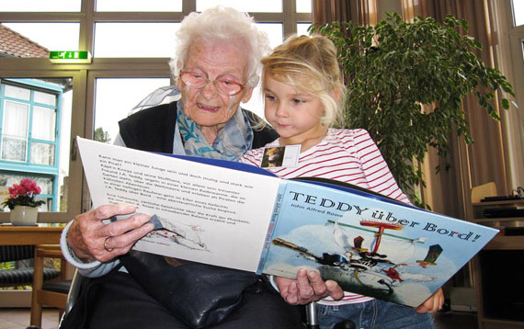

- Наименование проекта:
- «Союз открытых сердец» - привлечение к совместной культурной деятельности одиноких пожилых людей, детей сирот и детей, оставшихся без попечения родителей.
- Срок реализации проекта: 2019-2020
- Организация-заявитель, предлагающая проект: Государственное учреждение «Мостовский районный центр культуры», районная организация общественного объединения «Белорусский союз женщин»
- Цели проекта: проведение совместных встреч, организация совместных творческих мастерских, квестов, конкурсов, экскурсий и различных акций
- Задачи, планируемые к выполнению в рамках реализации проекта:
- совместный фестиваль национальной культуры и субкультур;
- организация совместного досуга и содействие в успешной социализации лиц из числа детей-сирот и детей, оставшихся без попечения родителей, через организацию разновозрастного взаимодействия и общения между гражданами пожилого возраста и детьми-сиротами.
- Целевая группа: население пожилого возраста и дети сироты, дети, оставшиеся без попечения родителей
- Краткое описание мероприятий в рамках проекта:
- приобретение звукоусилительного оборудования, мультимедийного и светового оборудования;
- приобретение мебели;
- приобретение компьютеров и оргтехники.
- Общий объем финансирования (в долларах США) -70 000,00 $
Средства донора - 63 000,00 $
Софинансирование -7 000,00 $
- Место реализации проекта: Республика Беларусь, Гродненская область, Мостовский район, г. Мосты
- Контактное лицо: Кузьмицкий Сергей Петрович, заместитель директора. 80151564494

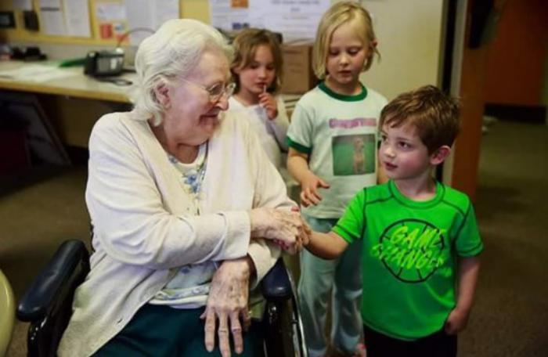

Joint humanitarian project of the state institution “Mosty District Center of Culture” and the district organization of the public association “Belarusian Union of Women”

Co-funding of the humanitarian project

- Name of the project:
- "Union of open hearts" - attraction to joint cultural activities of lonely elderly people, orphans and children left without parental care.
- Project implementation period: 2019-2020
- Applicant organization proposing the project: the state institution “Mosty District Center of Culture” and the district organization of the public association “Belarusian Union of Women”.
- Aims of the project: holding joint meetings, organizing joint creative workshops, quests, competitions, excursions and various events.
- Tasks planned for implementation within the framework of the project:
- joint festival of national culture and subcultures;
- organization of joint leisure time and assistance in the successful socialization of persons from among orphans and children left without parental care, through the organization of age-diverse interaction and communication between elderly citizens and orphans.
- Target group: elderly population and orphans, children left without parental care
- Brief description of project activities:
- purchase of sound amplifying equipment, multimedia and lighting equipment;
- purchase of furniture;
- purchase of computers and office equipment.
- Total amount of funding (in US dollars) - 70 000,00 $
Donor funds - 63 000,00 $
Co-funding -7 000,00 $
- Place of project implementation: Republic of Belarus, Grodno region, Mosty district, Mosty
- Contact person: Sergey Kuzmitskiy, deputy director. 80151564494

